ГЛАВА ГОРОДА ЭЛИСТЫ
ПОСТАНОВЛЕНИЕ

23 ноября 2021 года | № 133 | г. Элиста
О проведении публичных слушаний
В соответствии с Градостроительным кодексом Российской Федерации, статьей 28 Федерального закона от 6 октября 2003 года № 131-ФЗ «Об общих принципах организации местного самоуправления в Российской Федерации», Положением о публичных слушаниях в городе Элисте, утвержденным решением Элистинского городского Собрания от 31 августа 2006 года № 4,
постановляю:
- Провести 14 декабря 2021 года в 15.00 часов собрание участников публичных слушаний по прилагаемому проекту решения Элистинского городского Собрания «О внесении изменений в Генеральный план города Элисты» по вопросам:
включения в зону индивидуальной жилой застройки (до 3 эт.), с исключением зоны улично-дорожной сети, земельного участка с кадастровым номером 08:14:030405:119 площадью 600 кв.м., расположенного по адресу: город Элиста, ул. Чойпел, № 2 «А»;
включения в зону индивидуальной жилой застройки (до 3 эт.), с исключением из зоны улично-дорожной сети, земельного участка с кадастровым номером 08:14:030115:219 площадью 400 кв.м., расположенного по адресу: город Элиста, ул. 1-я Северо-Западная, № 22 «А»;
включения в зону инфраструктуры внешнего общественного транспорта, с исключением из зоны улично-дорожной сети, земельного участка с кадастровым номером 08:14:020206:2 площадью 731 кв.м., расположенного по адресному ориентиру: город Элиста, тер. км 304 а/дороги: Астрахань – Элиста - Ставрополь;
включения в зону индивидуальной жилой застройки (до 3 эт.), с исключением из зоны зеленых насаждений и зоны улично-дорожной сети, земельного участка с кадастровым номером 08:14:030427:593 площадью 600 кв.м., расположенного по адресу: город Элиста, ул. им. Джамба-тайши Тундутова, № 77;
включения в зону индивидуальной жилой застройки (до 3 эт.), с исключением из зоны улично-дорожной сети, земельного участка с кадастровым номером 08:14:030362:83 площадью 461 кв.м., расположенного по адресу: город Элиста, проезд Н. Гоголя, № 7;
включения в зону индивидуальной жилой застройки (до 3 эт.), с исключением из зоны улично-дорожной сети, зоны зеленых насаждений и зоны подцентров малоэтажной жилой застройки, земельного участка с кадастровым номером 08:14:030427:1064 площадью 530 кв.м., расположенного по адресу: город Элиста, пер. Хар Газр, № 2;
включения в зону индивидуальной жилой застройки (до 3 эт.), с исключением из зоны улично-дорожной сети, земельного участка с кадастровым номером 08:14:040107:164 площадью 600 кв.м., расположенного по адресу: город Элиста, п. Аршан, ул. Автомобилистов, № 11 «А»;
включения в зону общественных центров, с исключением из зоны улично-дорожной сети, земельного участка с кадастровым номером 08:14:030531:1030 площадью 1316 кв.м., расположенного по адресу: город Элиста, ул. Пушкина, № 24;
включения в зону общественных центров, с исключением из зоны зеленых насаждений, земельного участка с кадастровым номером 08:14:030543:155 площадью 700 кв.м., расположенного по адресу: город Элиста, ул. В.И. Ленина, № 333 «В»;
включения в зону индивидуальной жилой застройки (до 3 эт.), с исключением из зоны зеленых насаждений, земельных участков с кадастровыми номерами 08:14:030127:1218, 08:14:030127:1217 общей площадью 660 кв.м., расположенных по адресу: город Элиста, ул. Партизанская, № 133;
включения в зону индивидуальной жилой застройки (до 3 эт.), с исключением из зоны зеленых насаждений, зоны малоэтажной высокоплотной жилой застройки (до 3 эт.), земельного участка с кадастровым номером 08:14:030502:885 площадью 600 кв.м., расположенного по адресу: город Элиста, 10 микрорайон, 36 «А»;
включения в зону индивидуальной жилой застройки (до 3 эт.), с исключением из зоны объектов здравоохранения и социального обеспечения, земельного участка площадью 600 кв.м., расположенного по адресу: город Элиста, ул. Горького, № 9 «В»;
включения в зону индивидуальной жилой застройки (до 3 эт.), с исключением из зоны улично-дорожной сети, земельного участка с кадастровым номером 08:14:030123:2 площадью 975 кв.м., расположенного по адресу: город Элиста, ул. Бамб Цецг, № 4;
включения в коммунальную зону, с исключением из зоны улично-дорожной сети, зоны многоэтажной жилой застройки (5 эт. и выше) и зоны зеленых насаждений, земельных участков с кадастровыми номерами 08:14:030548:1088, 08:14:030548:1089 общей площадью 1708 кв.м., расположенных по адресному ориентиру: город Элиста, ул. В.И. Ленина, севернее № 403;
включения в зону индивидуальной жилой застройки (до 3 эт.), с исключением из зоны улично-дорожной сети и зоны общественных центров, земельного участка с кадастровым номером 08:14:030210:95 площадью 612 кв.м., расположенного по адресу: город Элиста, ул. Сарпинская, № 1 «А»;
включения в зону индивидуальной жилой застройки (до 3 эт.), с исключением из зоны малоэтажной высокоплотной жилой застройки (до 3 эт.), земельных участков с кадастровыми номерами 08:14:030548:149, 08:14:030548:158 общей площадью 1200 кв.м., расположенных по адресу: город Элиста, район «Сити-3», №№ 71, 72;
включения в зону объектов здравоохранения и социального обеспечения, с исключением из зоны многоэтажной жилой застройки (от 5 эт. и выше) и зоны общественных центров, земельного участка с кадастровым номером 08:14:030509:70 площадью 600 кв.м., расположенного по адресу: город Элиста, ул. Хомутникова, № 2 «А», стр. 11;
включения в зону индивидуальной жилой застройки (до 3 эт.), с исключением из зоны общественных центров, земельного участка с кадастровым номером 08:14:030605:21 площадью 347 кв.м., расположенного по адресу: город Элиста, ул. Ю. Клыкова, № 25;
включения в зону индивидуальной жилой застройки (до 3 эт.), с исключением из зоны малоэтажной высокоплотной жилой застройки (до 3 эт.), земельного участка площадью 600 кв.м., расположенного по адресу: город Элиста, 10 микрорайон, № 21 «А»;
включения в зону индивидуальной жилой застройки (до 3 эт.), с исключением из зоны многоэтажной жилой застройки (от 5 эт. и выше), зоны зеленых насаждений, земельных участков с кадастровыми номерами 08:14:000000:135, 08:14:030131:54, 08:14:030131:53, 08:14:030131:52, 08:14:030131:51, 08:14:030131:50, 08:14:030131:308, 08:14:030131:307 общей площадью 5350 кв.м., расположенных по адресу: город Элиста, микрорайон «Молодежный», №№ 15-19, 19 «А», 20, 20 «А».
- Возложить подготовку и проведение собрания участников публичных слушаний по указанным вопросам на Комиссию по подготовке Правил землепользования и застройки города Элисты.
- Поручить Комиссии по подготовке Правил землепользования и застройки города Элисты:
- подготовку и опубликование оповещения о начале публичных слушаний в газете «Элистинская панорама» и размещение оповещения на официальном сайте и информационных стендах Администрации города Элисты;
- проведение экспозиции;
- проведение собрания участников публичных слушаний;
- подготовку и оформление протокола публичных слушаний;
- подготовку и опубликование заключения о результатах публичных слушаний.
4. На весь период проведения публичных слушаний организовать экспозицию по вопросам, указанным в настоящем постановлении, в здании Администрации города Элисты, расположенном по адресу: город Элиста, ул. Ленина, 249, 1 этаж, с 9.00 часов до 18.00 часов.
5. Назначить председательствующим на собрании участников публичных слушаний заместителя Главы Администрации города Элисты Тепшинова Ш.Г.
6. Определить, что письменные извещения о желании участвовать в слушаниях и предложения по вопросу слушаний от жителей города Элисты направляются на имя заместителя Главы Администрации города Элисты Тепшинова Ш.Г. и будут приниматься отделом архитектуры и градостроительства Администрации города Элисты по адресу: город Элиста, ул. им. Номто Очирова, д. 4, каб. 212 со дня публикации настоящего постановления в газете «Элистинская панорама» по 8 декабря 2021 года в рабочие дни с 9.00 часов до 18.00 часов (перерыв с 13.00 часов до 14.00 часов).
7. Информацию о месте проведения собрания участников публичных слушаний опубликовать в газете «Элистинская панорама» не позднее 10 декабря 2021 года.
8. Опубликовать настоящее постановление в газете «Элистинская панорама» и разместить на официальном сайте Администрации города Элисты в сети «Интернет» не позднее 25 ноября 2021 года.
9. Контроль за исполнением настоящего постановления возложить на заместителя Главы Администрации города Элисты Тепшинова Ш.Г.

Глава города Элисты Н. Орзаев

Приложение
к постановлению Главы города Элисты
от 23 ноября 2021 года № 133

Российская Федерация

Республика Калмыкия

Элистинское городское Собрание

шестого созыва

РЕШЕНИЕ № ___

 | «__» _____2021 года | заседание № ___ |  | г. Элиста
О внесении изменений в Генеральный план города Элисты
В соответствии с Федеральным законом от 6 октября 2003 года № 131-ФЗ «Об общих принципах организации местного самоуправления в Российской Федерации», Градостроительным кодексом Российской Федерации, с учетом протокола публичных слушаний и заключения Комиссии по подготовке Правил землепользования и застройки города Элисты о результатах публичных слушаний, предложения Администрации города Элисты (постановления Администрации города Элисты), руководствуясь статьей 20 Устава города Элисты,
Элистинское городское Собрание решило:
- Внести в карту планируемого размещения объектов (схему проектируемого состояния территории) Генерального плана города Элисты, утвержденного решением Элистинского городского Собрания от 1 июля 2010 года № 1 (с изменениями), следующие изменения:
включить в зону индивидуальной жилой застройки (до 3 эт.), с исключением зоны улично-дорожной сети, земельный участок с кадастровым номером 08:14:030405:119 площадью 600 кв.м., расположенный по адресу: город Элиста, ул. Чойпел, № 2 «А», согласно схеме № 1 Приложения к настоящему решению;
включить в зону индивидуальной жилой застройки (до 3 эт.), с исключением из зоны улично-дорожной сети, земельный участок с кадастровым номером 08:14:030115:219 площадью 400 кв.м., расположенный по адресу: город Элиста, ул. 1-я Северо-Западная, № 22 «А», согласно схеме № 2 Приложения к настоящему решению;
включить в зону инфраструктуры внешнего общественного транспорта, с исключением из зоны улично-дорожной сети, земельный участок с кадастровым номером 08:14:020206:2 площадью 731 кв.м., расположенный по адресному ориентиру: город Элиста, тер. км 304 а/дороги: Астрахань – Элиста - Ставрополь, согласно схеме № 3 Приложения к настоящему решению;
включить в зону индивидуальной жилой застройки (до 3 эт.), с исключением из зоны зеленых насаждений и зоны улично-дорожной сети, земельный участок с кадастровым номером 08:14:030427:593 площадью 600 кв.м., расположенный по адресу: город Элиста, ул. им. Джамба-тайши Тундутова, № 77, согласно схеме № 4 Приложения к настоящему решению;
включить в зону индивидуальной жилой застройки (до 3 эт.), с исключением из зоны улично-дорожной сети, земельный участок с кадастровым номером 08:14:030362:83 площадью 461 кв.м., расположенный по адресу: город Элиста, проезд Н. Гоголя, № 7, согласно схеме № 5 Приложения к настоящему решению;
включить в зону индивидуальной жилой застройки (до 3 эт.), с исключением из зоны улично-дорожной сети, зоны зеленых насаждений и зоны подцентров малоэтажной жилой застройки, земельный участок с кадастровым номером 08:14:030427:1064 площадью 530 кв.м., расположенный по адресу: город Элиста, пер. Хар Газр, № 2, согласно схеме № 6 Приложения к настоящему решению;
включить в зону индивидуальной жилой застройки (до 3 эт.), с исключением из зоны улично-дорожной сети, земельный участок с кадастровым номером 08:14:040107:164 площадью 600 кв.м., расположенный по адресу: город Элиста, п. Аршан, ул. Автомобилистов, № 11 «А», согласно схеме № 7 Приложения к настоящему решению;
включить в зону общественных центров, с исключением из зоны улично-дорожной сети, земельный участок с кадастровым номером 08:14:030531:1030 площадью 1316 кв.м., расположенный по адресу: город Элиста, ул. Пушкина, № 24, согласно схеме № 8 Приложения к настоящему решению;
включить в зону общественных центров, с исключением из зоны зеленых насаждений, земельный участок с кадастровым номером 08:14:030543:155 площадью 700 кв.м., расположенный по адресу: город Элиста, ул. В.И. Ленина, № 333 «В», согласно схеме № 9 Приложения к настоящему решению;
включить в зону индивидуальной жилой застройки (до 3 эт.), с исключением из зоны зеленых насаждений, земельные участки с кадастровыми номерами 08:14:030127:1218, 08:14:030127:1217 общей площадью 660 кв.м., расположенные по адресу: город Элиста, ул. Партизанская, № 133, согласно схеме № 10 Приложения к настоящему решению;
включить в зону индивидуальной жилой застройки (до 3 эт.), с исключением из зоны зеленых насаждений, зоны малоэтажной высокоплотной жилой застройки (до 3 эт.), земельный участок с кадастровым номером 08:14:030502:885 площадью 600 кв.м., расположенный по адресу: город Элиста, 10 микрорайон, 36 «А», согласно схеме № 11 Приложения к настоящему решению;
включить в зону индивидуальной жилой застройки (до 3 эт.), с исключением из зоны объектов здравоохранения и социального обеспечения, земельный участок площадью 600 кв.м., расположенный по адресу: город Элиста, ул. Горького, № 9 «В», согласно схеме № 12 Приложения к настоящему решению;
включить в зону индивидуальной жилой застройки (до 3 эт.), с исключением из зоны улично-дорожной сети, земельный участок с кадастровым номером 08:14:030123:2 площадью 975 кв.м., расположенный по адресу: город Элиста, ул. Бамб Цецг, № 4, согласно схеме № 13 Приложения к настоящему решению;
включить в коммунальную зону, с исключением из зоны улично-дорожной сети, зоны многоэтажной жилой застройки (5 эт. и выше) и зоны зеленых насаждений, земельные участки с кадастровыми номерами 08:14:030548:1088, 08:14:030548:1089 общей площадью 1708 кв.м., расположенные по адресному ориентиру: город Элиста, ул. В.И. Ленина, севернее № 403, согласно схеме № 14 Приложения к настоящему решению;
включить в зону индивидуальной жилой застройки (до 3 эт.), с исключением из зоны улично-дорожной сети и зоны общественных центров, земельный участок с кадастровым номером 08:14:030210:95 площадью 612 кв.м., расположенный по адресу: город Элиста, ул. Сарпинская, № 1 «А», согласно схеме № 15 Приложения к настоящему решению;
включить в зону индивидуальной жилой застройки (до 3 эт.), с исключением из зоны малоэтажной высокоплотной жилой застройки (до 3 эт.), земельные участки с кадастровыми номерами 08:14:030548:149, 08:14:030548:158 общей площадью 1200 кв.м., расположенные по адресу: город Элиста, район «Сити-3», №№ 71, 72, согласно схеме № 16 Приложения к настоящему решению;
включить в зону объектов здравоохранения и социального обеспечения, с исключением из зоны многоэтажной жилой застройки (от 5 эт. и выше) и зоны общественных центров, земельный участок с кадастровым номером 08:14:030509:70 площадью 600 кв.м., расположенный по адресу: город Элиста, ул. Хомутникова, № 2 «А», стр. 11, согласно схеме № 17 Приложения к настоящему решению;
включить в зону индивидуальной жилой застройки (до 3 эт.), с исключением из зоны общественных центров, земельный участок с кадастровым номером 08:14:030605:21 площадью 347 кв.м., расположенный по адресу: город Элиста, ул. Ю. Клыкова, № 25, согласно схеме № 18 Приложения к настоящему решению;
включить в зону индивидуальной жилой застройки (до 3 эт.), с исключением из зоны малоэтажной высокоплотной жилой застройки (до 3 эт.), земельный участок площадью 600 кв.м., расположенный по адресу: город Элиста, 10 микрорайон, № 21 «А», согласно схеме № 19 Приложения к настоящему решению;
включить в зону индивидуальной жилой застройки (до 3 эт.), с исключением из зоны многоэтажной жилой застройки (от 5 эт. и выше), зоны зеленых насаждений, земельные участки с кадастровыми номерами 08:14:000000:135, 08:14:030131:54, 08:14:030131:53, 08:14:030131:52, 08:14:030131:51, 08:14:030131:50, 08:14:030131:308, 08:14:030131:307 общей площадью 5350 кв.м., расположенные по адресу: город Элиста, микрорайон «Молодежный», №№ 15-19, 19 «А», 20, 20 «А», согласно схеме № 20 Приложения к настоящему решению.
2. Администрации города Элисты разместить настоящее решение на официальном сайте Администрации города Элисты.
3. Настоящее решение вступает в силу со дня его официального опубликования в газете «Элистинская панорама».

Глава города Элисты –
Председатель Элистинского
городского Собрания Н. Орзаев

Приложение

к решению Элистинского городского Собрания
от «___» ____ 2021 года №__

Схема № 1
Выкопировка из схемы проектируемого состояния территории (проектный план)
Генерального плана города Элисты, утвержденного решением
Элистинского городского Собрания от 01.07.2010 № 1

ГП: | Изменение в ГП:
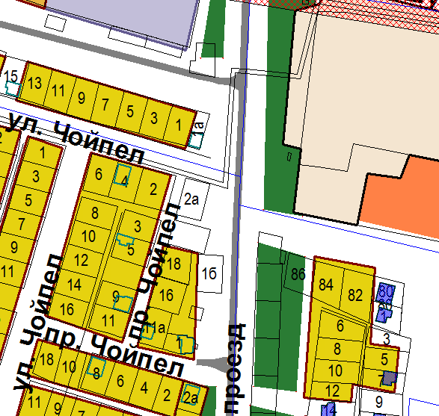 | 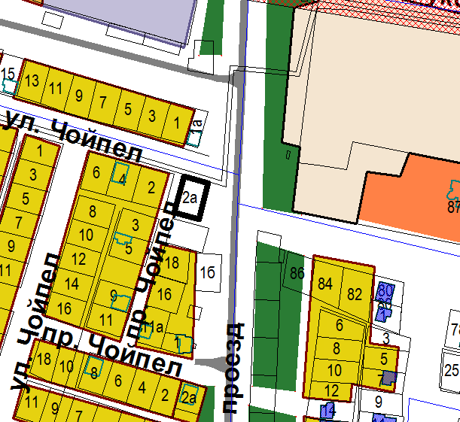
Схема № 2
Выкопировка из схемы проектируемого состояния территории (проектный план)
Генерального плана города Элисты, утвержденного решением
Элистинского городского Собрания от 01.07.2010 № 1

ГП: | Изменение в ГП:
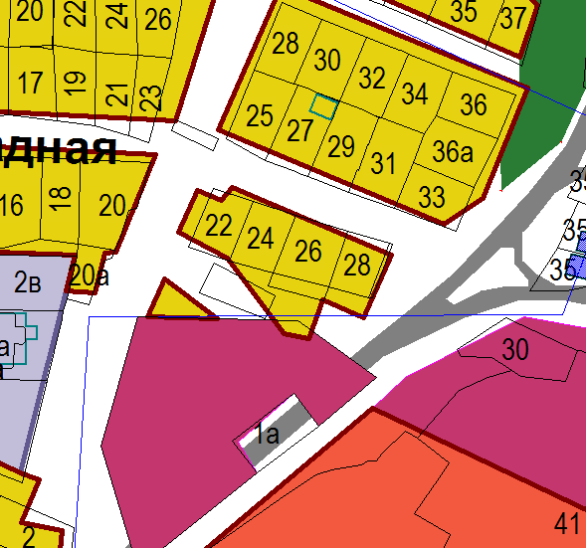 | 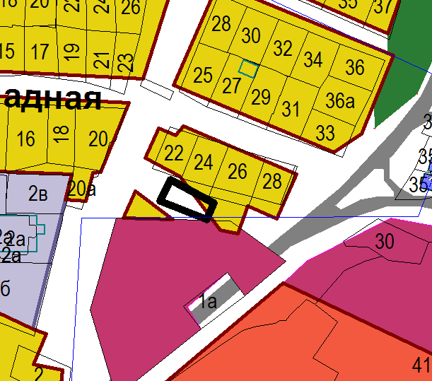

Схема № 3
Выкопировка из схемы проектируемого состояния территории (проектный план)
Генерального плана города Элисты, утвержденного решением
Элистинского городского Собрания от 01.07.2010 № 1

ГП: | Изменение в ГП:
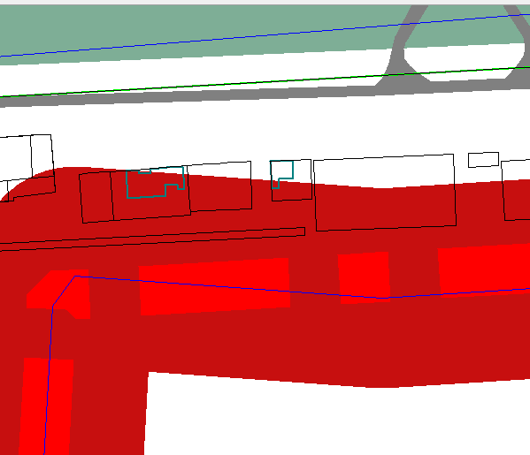 | 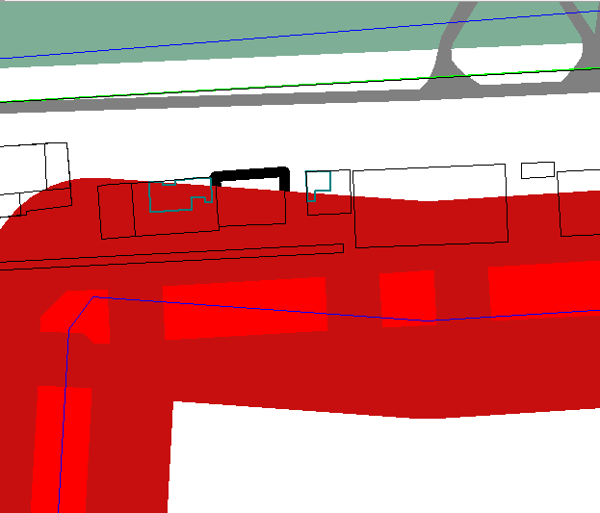

Схема № 4
Выкопировка из схемы проектируемого состояния территории (проектный план)
Генерального плана города Элисты, утвержденного решением
Элистинского городского Собрания от 01.07.2010 № 1

ГП: | Изменение в ГП:
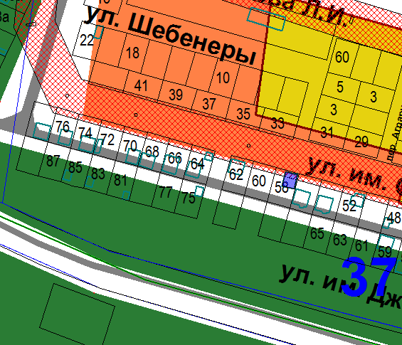 | 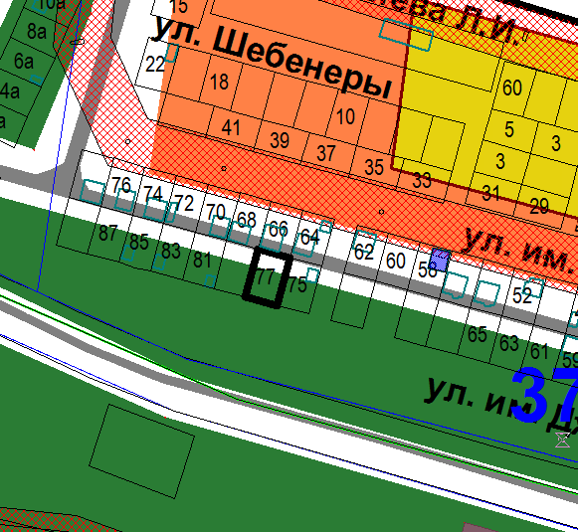
Схема № 5
Выкопировка из схемы проектируемого состояния территории (проектный план)
Генерального плана города Элисты, утвержденного решением
Элистинского городского Собрания от 01.07.2010 № 1

ГП: | Изменение в ГП:
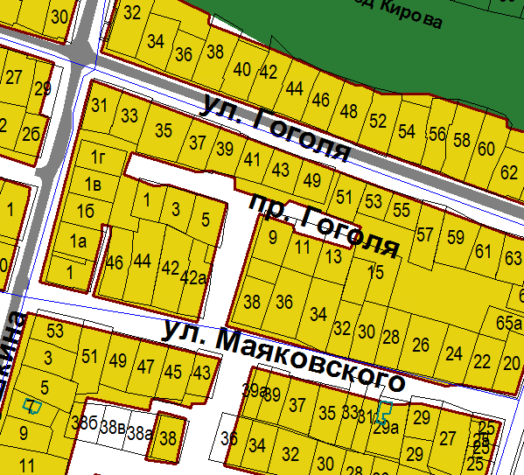 | 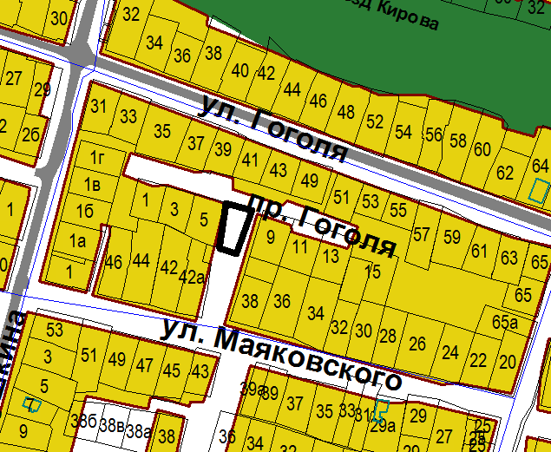

Схема № 6
Выкопировка из схемы проектируемого состояния территории (проектный план)
Генерального плана города Элисты, утвержденного решением
Элистинского городского Собрания от 01.07.2010 № 1

ГП: | Изменение в ГП:
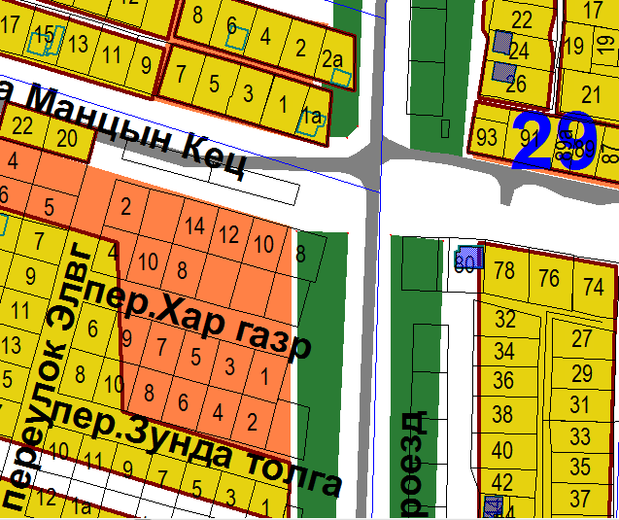 | 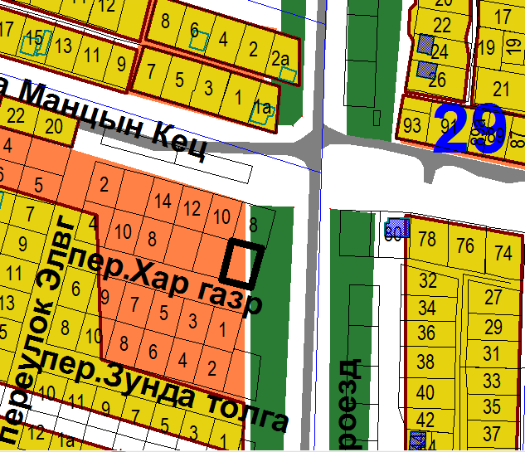
Схема № 7
Выкопировка из схемы проектируемого состояния территории (проектный план)
Генерального плана города Элисты, утвержденного решением
Элистинского городского Собрания от 01.07.2010 № 1

ГП: | Изменение в ГП:
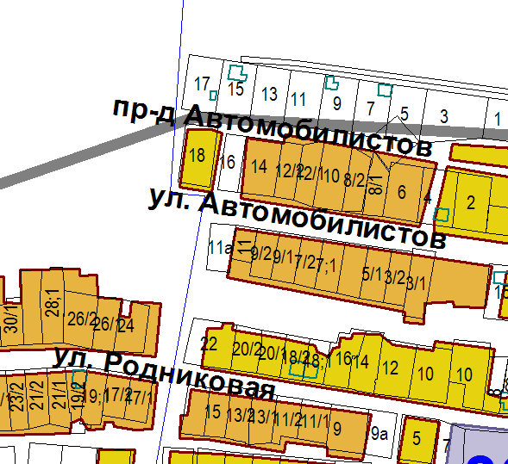 | 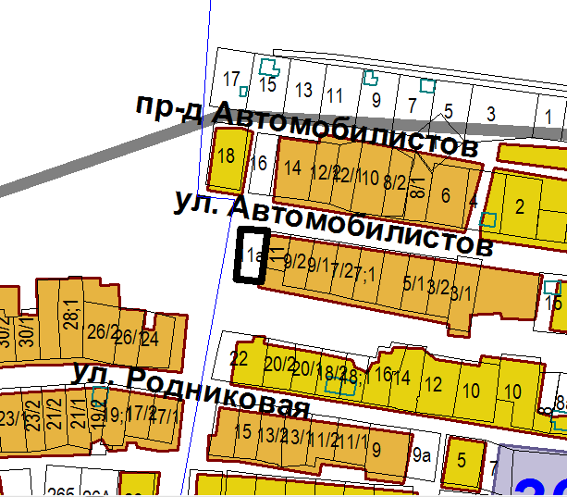
Схема № 8
Выкопировка из схемы проектируемого состояния территории (проектный план)
Генерального плана города Элисты, утвержденного решением
Элистинского городского Собрания от 01.07.2010 № 1

ГП: | Изменение в ГП:
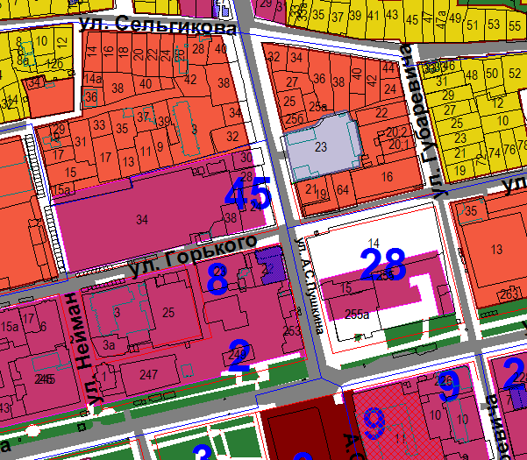 | 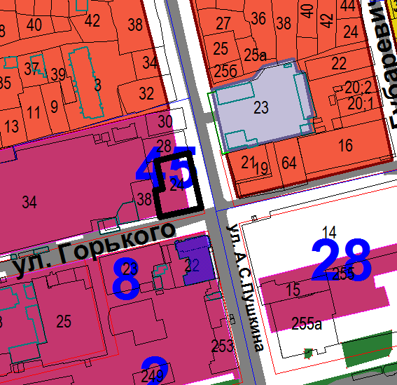

Схема № 9
Выкопировка из схемы проектируемого состояния территории (проектный план)
Генерального плана города Элисты, утвержденного решением
Элистинского городского Собрания от 01.07.2010 № 1

ГП: | Изменение в ГП:
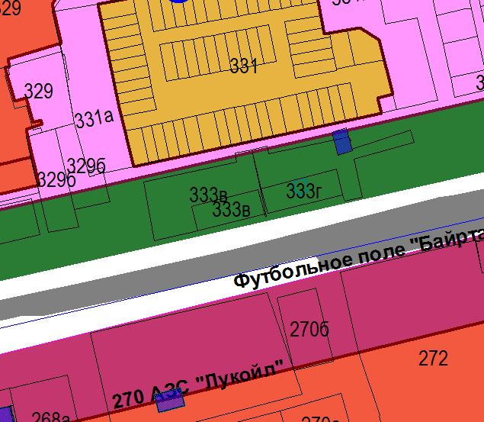 | 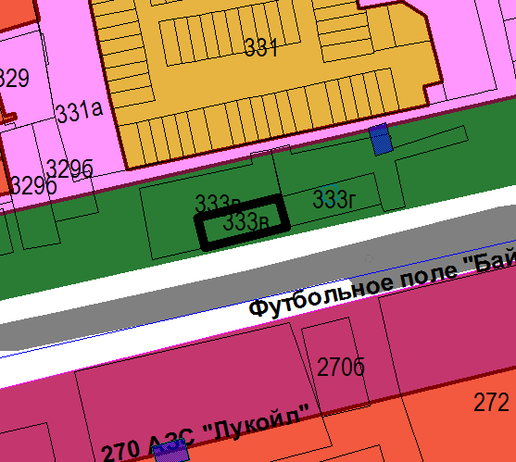

Схема № 10
Выкопировка из схемы проектируемого состояния территории (проектный план)
Генерального плана города Элисты, утвержденного решением
Элистинского городского Собрания от 01.07.2010 № 1

ГП: | Изменение в ГП:
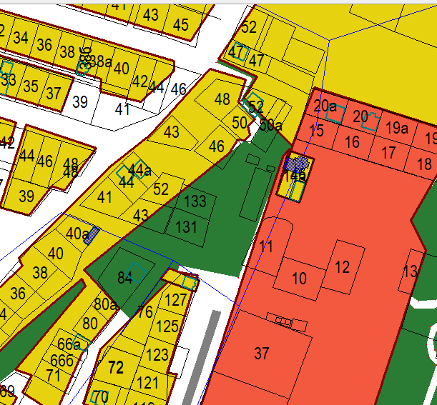 | 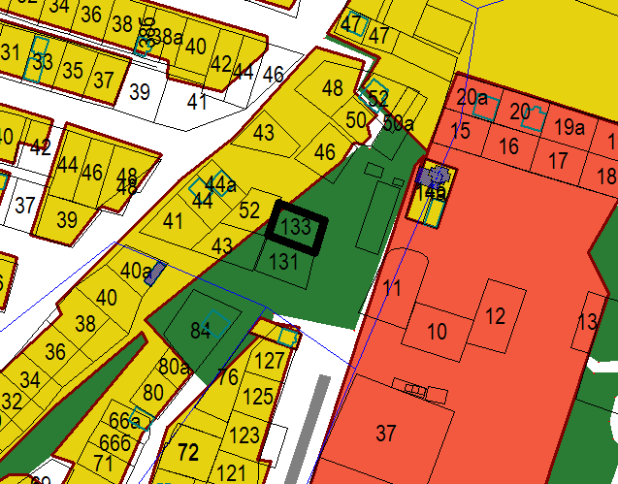

Схема № 11
Выкопировка из схемы проектируемого состояния территории (проектный план)
Генерального плана города Элисты, утвержденного решением
Элистинского городского Собрания от 01.07.2010 № 1

ГП: | Изменение в ГП:
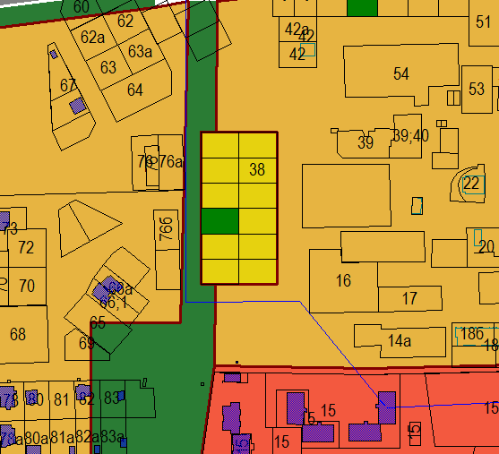 | 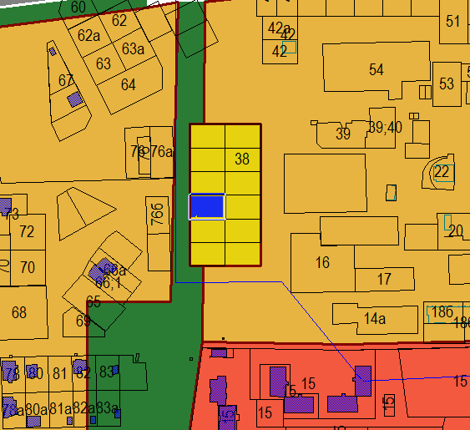

Схема № 12
Выкопировка из схемы проектируемого состояния территории (проектный план)
Генерального плана города Элисты, утвержденного решением
Элистинского городского Собрания от 01.07.2010 № 1

ГП: | Изменение в ГП:
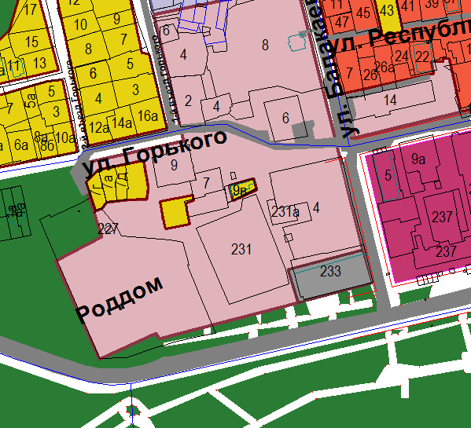 | 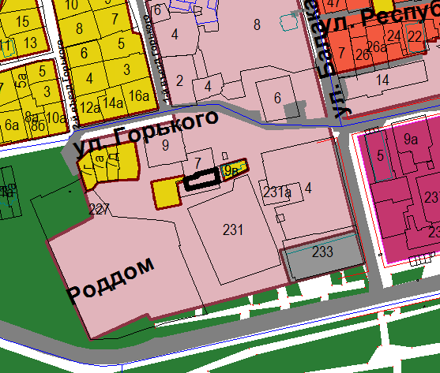

Схема № 13
Выкопировка из схемы проектируемого состояния территории (проектный план)
Генерального плана города Элисты, утвержденного решением
Элистинского городского Собрания от 01.07.2010 № 1

ГП: | Изменение в ГП:
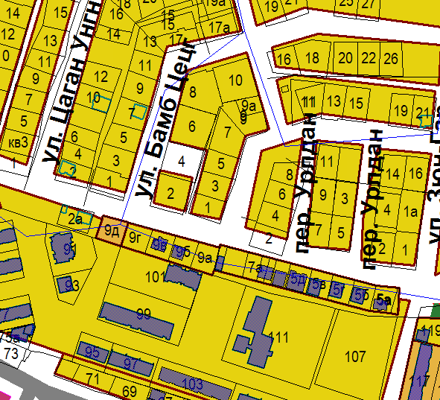 | 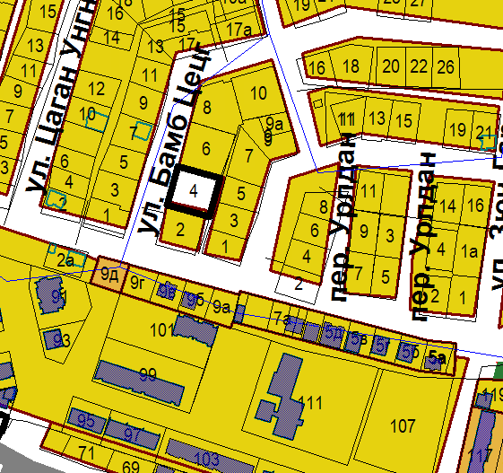

Схема № 14
Выкопировка из схемы проектируемого состояния территории (проектный план)
Генерального плана города Элисты, утвержденного решением
Элистинского городского Собрания от 01.07.2010 № 1

ГП: | Изменение в ГП:
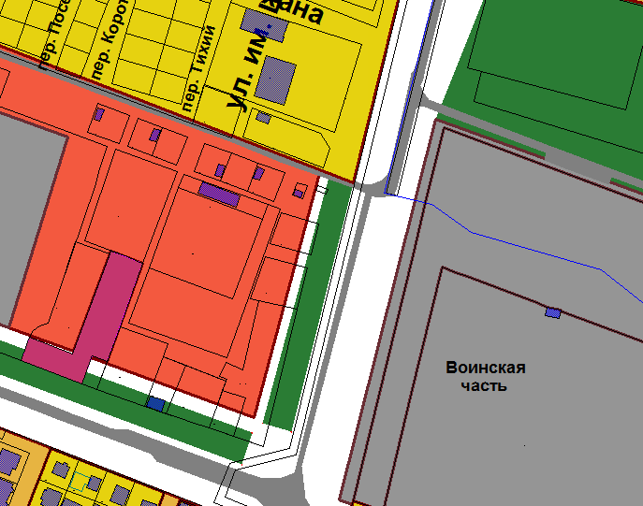 | 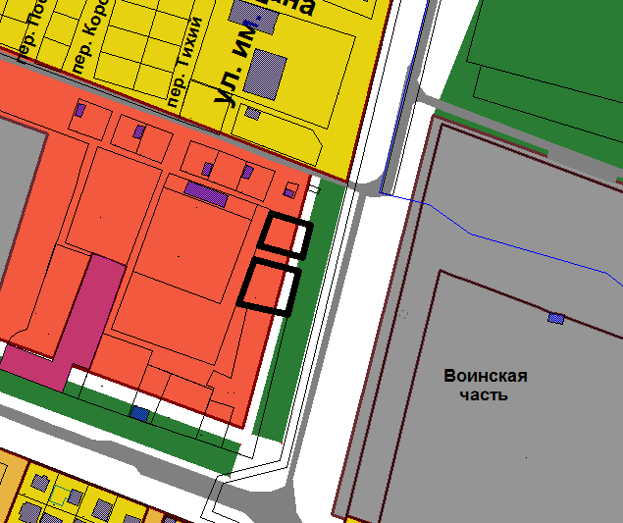

Схема № 15
Выкопировка из схемы проектируемого состояния территории (проектный план)
Генерального плана города Элисты, утвержденного решением
Элистинского городского Собрания от 01.07.2010 № 1

ГП: | Изменение в ГП:
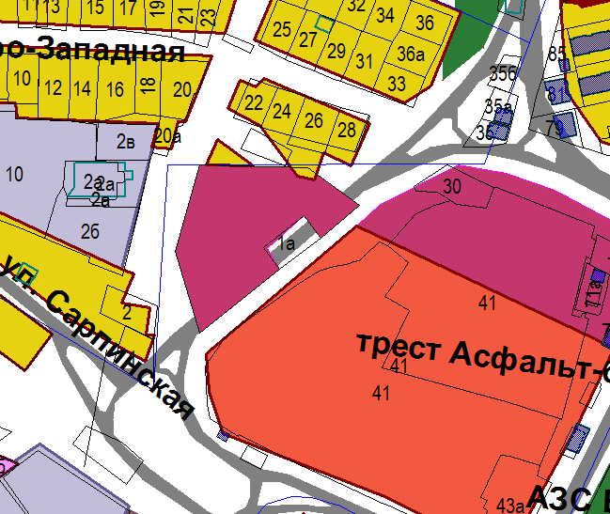 | 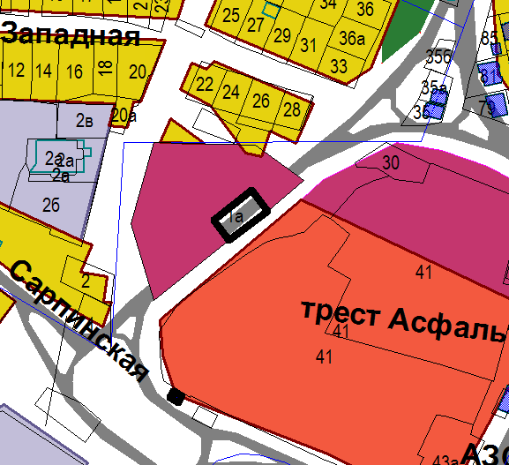

Схема № 16
Выкопировка из схемы проектируемого состояния территории (проектный план)
Генерального плана города Элисты, утвержденного решением
Элистинского городского Собрания от 01.07.2010 № 1

ГП: | Изменение в ГП:
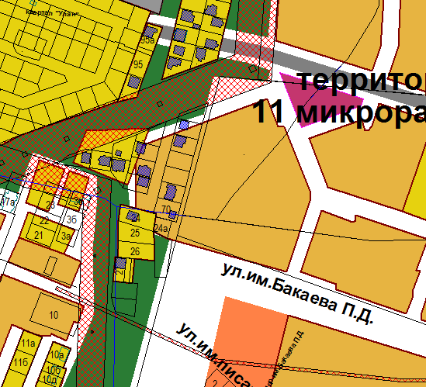 | 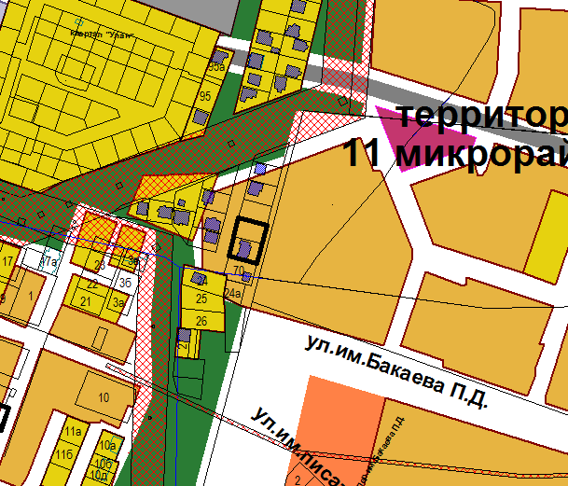

Схема № 17
Выкопировка из схемы проектируемого состояния территории (проектный план)
Генерального плана города Элисты, утвержденного решением
Элистинского городского Собрания от 01.07.2010 № 1

ГП: | Изменение в ГП:
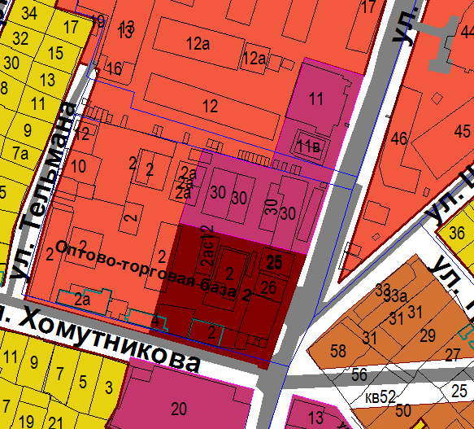 | 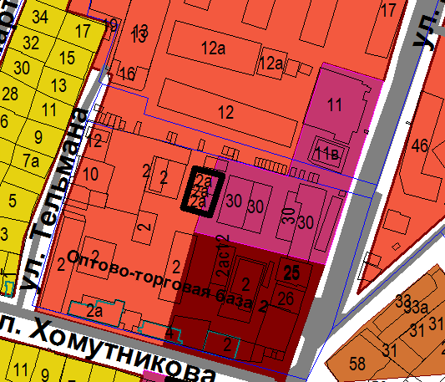

Схема № 18
Выкопировка из схемы проектируемого состояния территории (проектный план)
Генерального плана города Элисты, утвержденного решением
Элистинского городского Собрания от 01.07.2010 № 1

ГП: | Изменение в ГП:
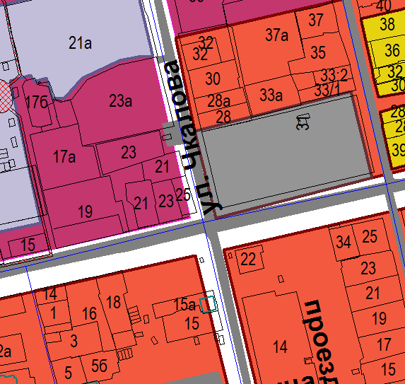 | 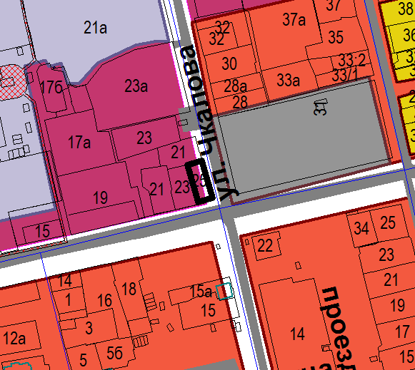

Схема № 19
Выкопировка из схемы проектируемого состояния территории (проектный план)
Генерального плана города Элисты, утвержденного решением
Элистинского городского Собрания от 01.07.2010 № 1

ГП: | Изменение в ГП:
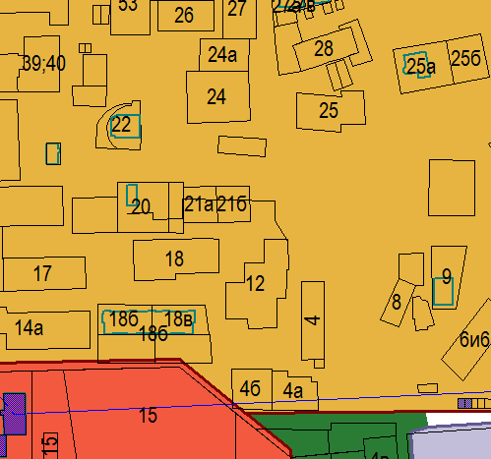 | 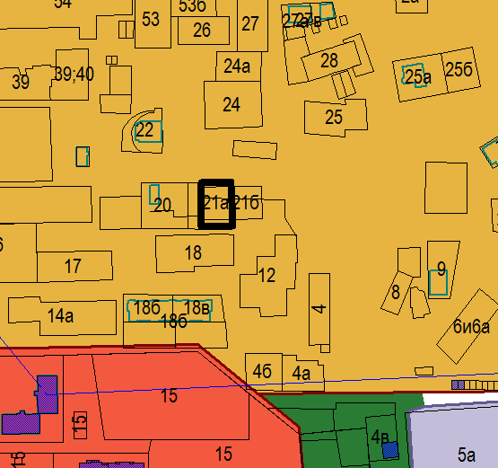

Схема № 20
Выкопировка из схемы проектируемого состояния территории (проектный план)
Генерального плана города Элисты, утвержденного решением
Элистинского городского Собрания от 01.07.2010 № 1

ГП: | Изменение в ГП:
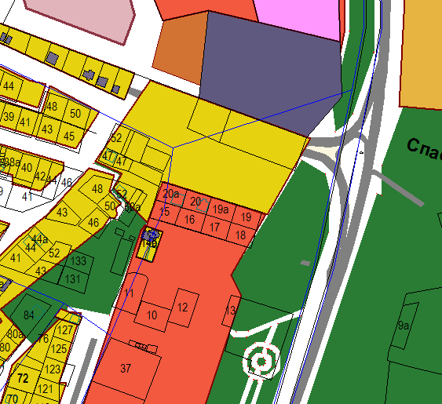 | 